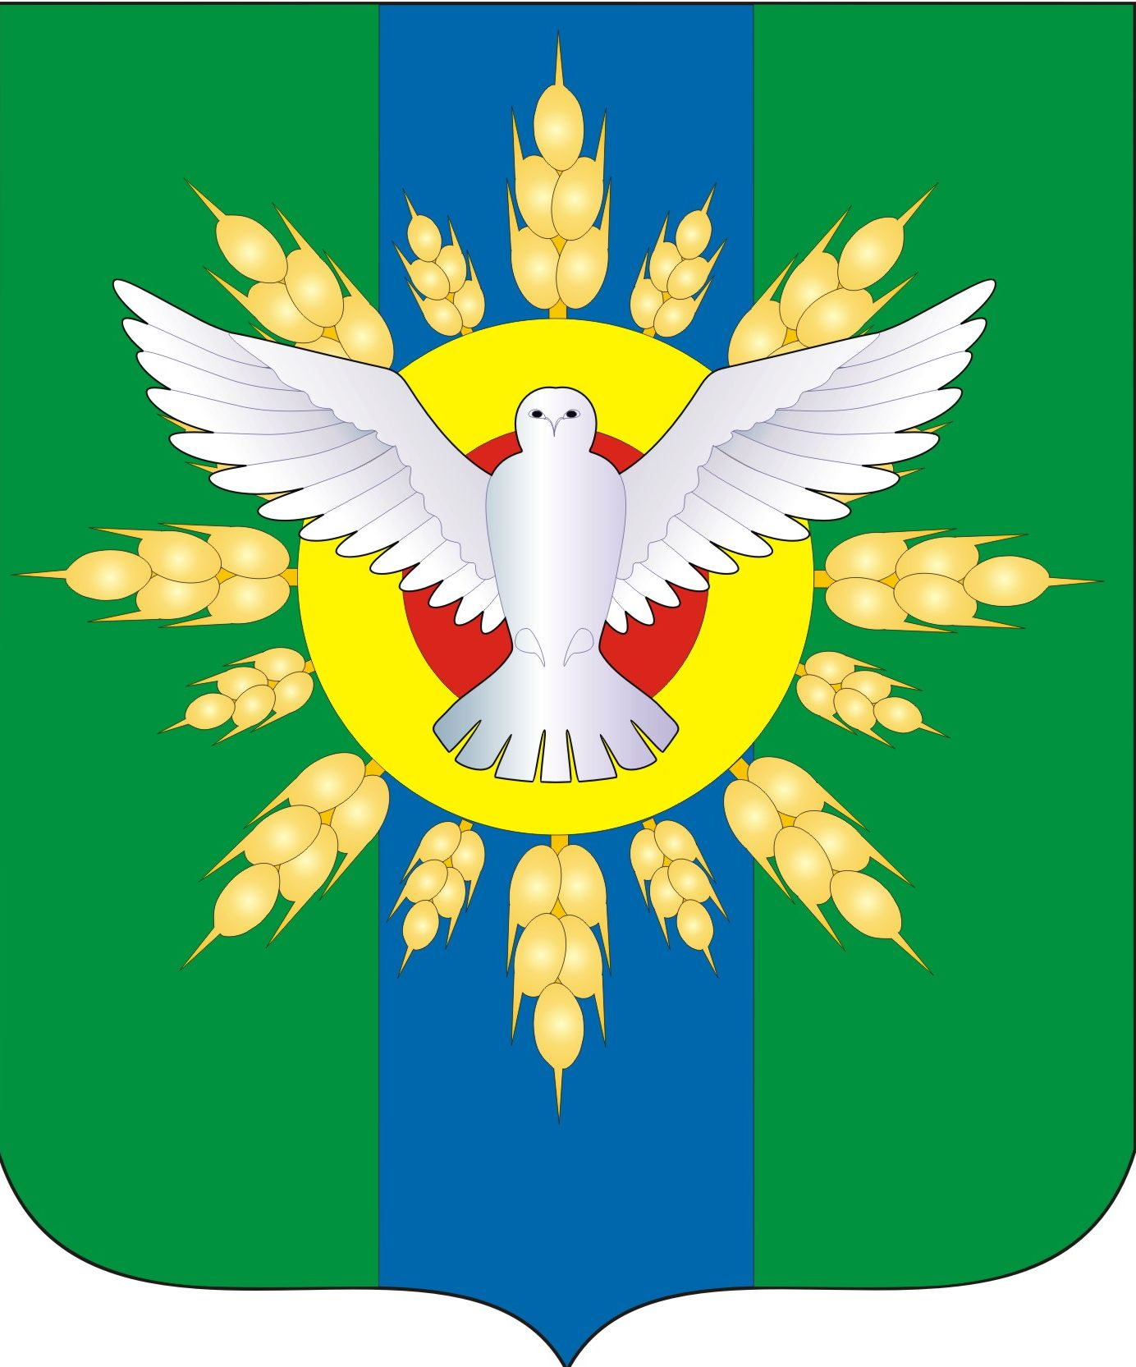  АДМИНИСТРАЦИЯ  ДОВОЛЕНСКОГО РАЙОНА  Ленина ул., д.106  село Довольное  район Доволенский  Новосибирская область, 632450  т/факс 20- 137  Email: 54t00602@s54.nsk.ru  Email: dovol@yandex.ru  ОГРН 1045405012960  ИНН/КПП 5420100695/542001001  29.12.2016 № 2207  На № 95/15 от 08.07.2015 | Начальнику управления по работе с обращениями граждан- общественной приемной Губернатора Новосибирской области  И.А.Покровской

Уважаемая Ирина Анатольевна !

Администрация Доволенского района направляет форму отчета о количестве, тематике и результатах рассмотрения обращений граждан в администрациях сельских поселений Доволенского района в декабре 2016г
Приложение: Отчет о количестве , тематике и результатах
рассмотрения обращений граждан в администрациях
сельских поселений Доволенского района в декабре
2016г на 1л. в 1 экз.

И.о.Главы Доволенского района
Новосибирской области Г.Н.Бондарь

